Об утверждении регламентов государственных услуг в сфере высшего и послевузовского образования
Утративший силу
Приказ Министра образования и науки Республики Казахстан от 17 июня 2014 года № 227. Зарегистрирован в Министерстве юстиции Республики Казахстан 3 июля 2014 года № 9558. Утратил силу приказом Министра образования и науки Республики Казахстан от 11 июня 2015 года № 376
Сноска. Утратил силу приказом Министра образования и науки РК от 11.06.2015 № 376 (вводится в действие по истечении десяти календарных дней после дня его первого официального опубликования).
В соответствии с пунктом 1 статьи 16 Закона Республики Казахстан от 15 апреля 2013 года «О государственных услугах» ПРИКАЗЫВАЮ:
1. Утвердить прилагаемые:
1) утратил силу приказом Министра образования и науки РК от 02.06.2015 № 358 (вводится в действие по истечении десяти календарных дней после дня его первого официального опубликования);
2) утратил силу приказом Министра образования и науки РК от 02.06.2015 № 358 (вводится в действие по истечении десяти календарных дней после дня его первого официального опубликования);
3) утратил силу приказом Министра образования и науки РК от 02.06.2015 № 358 (вводится в действие по истечении десяти календарных дней после дня его первого официального опубликования);
4) регламент государственной услуги «Прием документов и зачисление в высшие учебные заведения для обучения по образовательным программам послевузовского образования» согласно приложению 4 к настоящему приказу;
5) регламент государственной услуги «Предоставление общежития обучающимся в высших учебных заведениях» согласно приложению 5 к настоящему приказу;
6) утратил силу приказом Министра образования и науки РК от 02.06.2015 № 358 (вводится в действие по истечении десяти календарных дней после дня его первого официального опубликования);
7) регламент государственной услуги «Прием документов и зачисление в высшие учебные заведения для обучения по образовательным программам высшего образования» согласно приложению 7 к настоящему приказу.
Сноска. Пункт 1 с изменениями, внесенными приказом Министра образования и науки РК от 02.06.2015 № 358 (вводится в действие по истечении десяти календарных дней после дня его первого официального опубликования).
2. Признать утратившими силу некоторые приказы Министра образования и науки Республики Казахстан согласно приложению 8 к настоящему приказу.
3. Департаменту высшего, послевузовского образования и международного сотрудничества (Ж. Шаймарданов) обеспечить:
1) в установленном порядке государственную регистрацию настоящего приказа в Министерстве юстиции Республики Казахстан;
2) после государственной регистрации опубликование настоящего приказа в средствах массовой информации;
3) размещение настоящего приказа на официальном интернет-ресурсе Министерства образования и науки Республики Казахстан.
4. Контроль за исполнением настоящего приказа возложить на вице-министра образования и науки Балыкбаева Т.О.
5. Настоящий приказ вводится в действие по истечении десяти календарных дней после его первого официального опубликования.
Министр А. Саринжипов
Приложение 1
к приказу Министра образования и
науки Республики Казахстан
от 17 июня 2014 года № 227
Регламент государственной услуги
«Выдача дубликатов документов о высшем и послевузовском
образовании»
Сноска. Приложение 1 утратило силу приказом Министра образования и науки РК от 02.06.2015 № 358 (вводится в действие по истечении десяти календарных дней после дня его первого официального опубликования).
Приложение 2
к приказу Министра
образования и науки
Республики Казахстан
от 17 июня 2014 года № 227
Регламент государственной услуги
«Выдача разрешений на обучение в форме экстерната в
организациях образования, дающих высшее образование»
Сноска. Приложение 2 утратило силу приказом Министра образования и науки РК от 02.06.2015 № 358 (вводится в действие по истечении десяти календарных дней после дня его первого официального опубликования).
Приложение 3
к приказу Министра
образования и науки
Республики Казахстан
от 17 июня 2014 года № 227
Регламент государственной услуги
«Прием документов и присуждение государственного гранта
«Лучший преподаватель вуза»
Сноска. Приложение 3 утратило силу приказом Министра образования и науки РК от 02.06.2015 № 358 (вводится в действие по истечении десяти календарных дней после дня его первого официального опубликования).
Приложение 4
к приказу Министра
образования и науки
Республики Казахстан
от 17 июня 2014 года № 227
Регламент государственной услуги «Прием документов и зачисление
в высшие учебные заведения для обучения по образовательным
программам послевузовского образования» 1. Общие положения
1. Государственная услуга оказывается высшими учебными заведениями (далее - услугодатель) на основании стандарта государственной услуги «Прием документов и зачисление в высшие учебные заведения для обучения по образовательным программам послевузовского образования», утвержденного постановлением Правительства Республики Казахстан от 31 мая 2014 года № 605 (далее - Стандарт).
2. Форма оказания государственной услуги: бумажная.
3. Результат оказываемой государственной услуги – приказ о зачислении в высшие учебные заведения лиц, прошедших конкурсный отбор по итогам вступительных экзаменов.
2. Описание порядка действий структурных подразделений
(работников) услугодателя в процессе оказания государственной
услуги
4. Основанием для начала процедуры (действия) по оказанию государственной услуги является предоставление услугополучателем пакета документов согласно пункту 9 Стандарта (далее - пакет документов).
5. Процедуры (действия), входящие в состав процесса оказания государственной услуги:
1) технический секретарь приемной комиссии высшего учебного заведения (далее – приемная комиссия вуза) принимает и проверяет полноту пакета документов, предоставленных услугополучателем, не более 15 минут;
2) технический секретарь приемной комиссии вуза выдает услугополучателю расписку с указанием фамилии и инициалов лица, принявшего документы, а также штампа, входящего номера и даты не более 15 минут;
3) технический секретарь приемной комиссии вуза вводит данные услугополучателя в базу данных высшего учебного заведения (далее – вуз) и присваивает регистрационный номер услугополучателю в течение 1 (одного) рабочего дня;
4) услугополучатель согласно утвержденному графику сдает вступительные экзамены;
5) по итогам вступительных экзаменов издается приказ руководителя вуза о зачислении в высшие учебные заведения лиц, прошедших конкурсный отбор по итогам вступительных экзаменов, не позднее 25 августа;
6. Результаты процедур по оказанию государственной услуги, которые служат основанием для начала выполнения следующих процедур:
1) прием и проверка пакета документов техническим секретарем приемной комиссии;
2) выдача услугополучателю расписки о принятии пакета документов техническим секретарем приемной комиссии;
3) введение данных услугополучателя в базу данных вуза техническим секретарем приемной комиссии;
4) сдача вступительных экзаменов услугополучателем;
5) приказ руководителя вуза о зачислении в высшие учебные заведения лиц, прошедших конкурсный отбор по итогам вступительных экзаменов.
3. Описание порядка взаимодействия с приемной комиссией вуза в
процессе оказания государственной услуги
7. В процессе оказания государственной услуги задействованы следующие структурные подразделения (работники) услугодателя:
1) технический секретарь приемной комиссии вуза;
2) руководитель вуза.
8. Описание последовательности процедур (действий) между структурными подразделениями (работниками) услугодателя:
1) технический секретарь приемной комиссии вуза принимает и проверяет полноту пакета документов, предоставленных услугополучателем, не более 15 минут;
2) технический секретарь приемной комиссии вуза выдает услугополучателю расписку с указанием фамилии и инициалов лица, принявшего документы, а также штампа, входящего номера и даты не более 15 минут;
3) технический секретарь приемной комиссии вуза вводит данные услугополучателя в базу данных вуза и присваивает регистрационный номер услугополучателю в течение 1 (одного) рабочего дня;
4) услугополучатель согласно утвержденному графику сдает вступительные экзамены;
5) по итогам вступительных экзаменов издается приказ руководителя вуза о зачислении в высшие учебные заведения лиц, прошедших конкурсный отбор по итогам вступительных экзаменов не позднее 25 августа.
Блок-схема прохождения каждого действия (процедуры) с указанием длительности каждой процедуры и описание последовательности процедур (действий) приведена в приложении 1 к Регламенту государственной услуги «Прием документов и зачисление в высшие учебные заведения для обучения по образовательным программам послевузовского образования» (далее – Регламент).
4. Описание порядка взаимодействия с центром обслуживания
населения и (или) иными услугодателями, а также порядок
использования информационных систем в процессе оказания
государственной услуги
9. Услугодатель в процессе оказания государственной услуги не взаимодействует с центром обслуживания населения и (или) иными услугодателями.
Справочник бизнес-процессов оказания государственной услуги «Прием документов и зачисление в высшие учебные заведения для обучения по образовательным программам послевузовского образования» приведен в приложении 2 к Регламенту.
Приложение 1
к регламенту государственной услуги
«Прием документов и зачисление в высшие учебные
заведения для обучения по образовательным
программам послевузовского образования
Блок-схема прохождения каждого действия (процедуры) с указанием
длительности каждой процедуры и описание последовательности
процедур (действий)
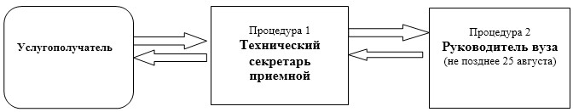
Приложение 2
к регламенту государственной услуги
"Прием документов и зачисление в высшие учебные
заведения для обучения по образовательным
программам послевузовского образования"
Справочник бизнес-процессов оказания государственной услуги
«Прием документов и зачисление в высшие учебные заведения для
обучения по образовательным программам послевузовского
образования» в высшем учебном заведении
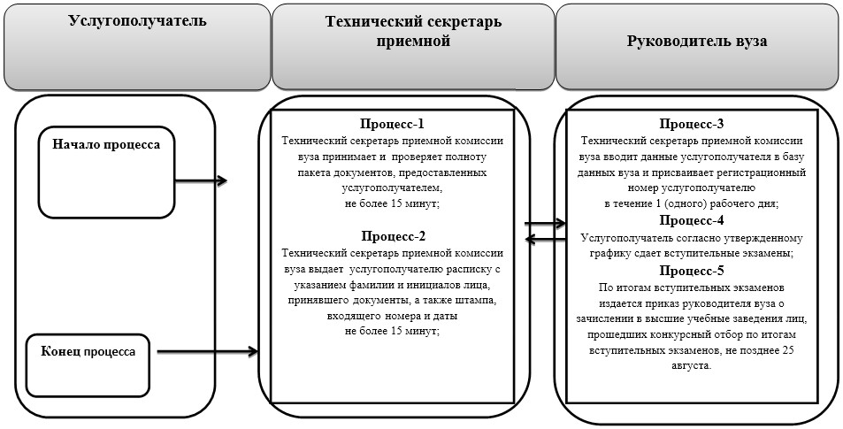
Приложение 5
к приказу Министра
образования и науки
Республики Казахстан
от 17 июня 2014 года № 227
Регламент государственной услуги «Предоставление общежития
обучающимся в высших учебных заведениях» 1. Общие положения
1. Государственная услуга оказывается высшими учебными заведениями (далее – услугодатель) на основании стандарта государственной услуги «Предоставление общежития обучающимся в высших учебных заведениях», утвержденного постановлением Правительства Республики Казахстан от 31 мая 2014 года № 605 (далее – Стандарт).
2. Форма оказания государственной услуги: бумажная.
3. Результат оказания государственной услуги – направление о предоставлении общежития обучающимся в высших учебных заведениях (далее – направление) по форме согласно приложению 1 к Стандарту.
2. Описание порядка действий структурных подразделений
(работников) услугодателя в процессе оказания государственной
услуги
4. Основанием для начала процедуры (действия) по оказанию государственной услуги является предоставление услугополучателем пакета документов согласно пункту 9 Стандарта.
5. Процедуры (действия), входящие в состав процесса оказания государственной услуги:
1) пакет документов принимается, регистрируется и формируется сотрудником канцелярии высшего учебного заведения (далее - канцелярия) и далее в течение 4 (четырех) рабочих дней передается на рассмотрение в комиссию;
2) в течение 1 (одного) рабочего дня комиссия рассматривает и после принятия решения передает документы в канцелярию, где направление регистрируется и выдается услугополучателю нарочно.
6. Результаты процедур действия по оказанию государственной услуги, которые служат основанием для начала выполнения следующих процедур:
1) прием, регистрация и формирование пакета документов сотрудником канцелярии, и передача на рассмотрение в комиссию;
2) рассмотрение пакета документов комиссией;
3) после принятия решения комиссией документы передаются в канцелярию;
4) регистрация и выдача направления сотрудником канцелярии.
3. Описание порядка взаимодействия структурных подразделений
(работников) услугодателя в процессе оказания государственной
услуги
7. В процессе оказания государственной услуги участвуют следующие подразделения услугодателя:
1) канцелярия;
2) комиссия.
8. Описание последовательности процедур (действий) между структурными подразделениями (работниками) услугодателя:
1) пакет документов принимается, регистрируется и формируется сотрудником канцелярии высшего учебного заведения и далее в течение 4 (четырех) рабочих дней передается на рассмотрение в комиссию;
2) в течение 1 (одного) рабочего дня комиссия рассматривает и после принятия решения передает документы в канцелярию, где направление регистрируется и выдается услугополучателю нарочно.
Блок-схема прохождения каждого действия (процедуры) с указанием длительности каждой процедуры и описание последовательности процедур (действий) приведены в приложении 1 к Регламенту государственной услуги «Предоставление общежития обучающимся в высших учебных заведениях» (далее – Регламент).
4. Описание порядка взаимодействия с центром обслуживания
населения и (или) иными услугодателями, а также порядок
использования информационных систем в процессе оказания
государственной услуги
9. Услугодатель в процессе оказания государственной услуги не взаимодействует с центром обслуживания населения и (или) иными услугодателями.
Справочник бизнес-процессов оказания государственной услуги «Предоставление общежития обучающимся в высших учебных заведениях» приведен в приложении 2 к Регламенту.
Приложение 1
к регламенту государственной услуги
«Предоставление общежития обучающимся в
высших учебных заведениях»
Блок-схема прохождения каждого действия (процедуры) с указанием
длительности каждой процедуры и описание последовательности
процедур (действий)
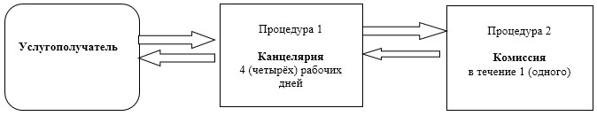
Приложение 2
к регламенту государственной услуги
«Предоставление общежития обучающимся в
высших учебных заведениях»
Справочник бизнес-процессов оказания государственной услуги
«Предоставление общежития обучающимся в высших учебных
заведениях»
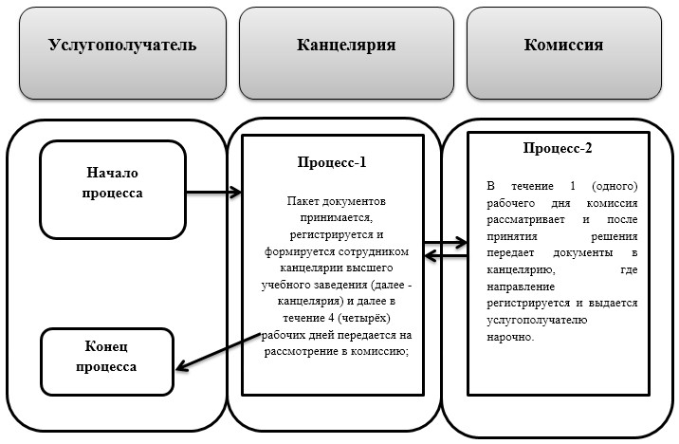
Приложение 6
к приказу Министра образования и
науки Республики Казахстан
от 17 июня 2014 года № 227
Регламент государственной услуги
«Присуждение образовательных грантов, а также оказание
социальной поддержки обучающимся в организациях высшего
образования»
Сноска. Приложение 6 утратило силу приказом Министра образования и науки РК от 02.06.2015 № 358 (вводится в действие по истечении десяти календарных дней после дня его первого официального опубликования).
Приложение 7
к приказу Министра образования
и науки Республики Казахстан
от 17 июня 2014 года № 227
Регламент государственной услуги «Прием документов и зачисление
в высшие учебные заведения для обучения по образовательным
программам высшего образования» 1. Общие положения
1. Государственная услуга оказывается высшими учебными заведениями (далее - вуз) на основании стандарта государственной услуги «Прием документов и зачисление в высшие учебные заведения для обучения по образовательным программам высшего образования», утвержденного постановлением Правительства Республики Казахстан от 31 мая 2014 года № 605 (далее - Стандарт).
2. Форма оказания государственной услуги – электронная (частично автоматизированная) и (или) бумажная.
3. Результат оказываемой государственной услуги - приказ о зачислении в высшие учебные заведения.
2. Описание порядка действий структурных подразделений
(работников) услугодателя в процессе оказания
государственной услуги
4. Основанием для начала процедуры (действия) по оказанию государственной услуги является предоставление услугополучателем пакета документов согласно пункту 9 Стандарта (далее – пакет документов).
5. Процедуры (действия), входящие в состав процесса оказания государственной услуги:
1) рассмотрение приемной комиссией высшего учебного заведения (далее – приемная комиссия вуза) пакета документов на получение государственной услуги, поступившего напрямую от услугополучателя или через портал, и выдача услугополучателю расписки или электронного уведомления о принятии документов с указанием фамилии и инициалов лица, принявшего документы, а также штампа, входящего номера и даты в течение 1 (одного) рабочего дня;
2) после рассмотрения приемной комиссией вуза на соответствие условиям и требованиям, вуз заключает с услугополучателем договор об оказании образовательной услуги (платное или по образовательному гранту (сельская квота);
3) занесение вузом анкетных данных услугополучателя в базу данных вуза (анкетные данные абитуриента, сертификат сдачи ЕНТ или КТА, № (номер) свидетельства о получении образовательного гранта) в течение 1 (одного) рабочего дня;
4) после занесение анкетных данных в базу данных вуза, издается приказ руководителя вуза о зачислении услугополучателя в вуз не позднее 25 августа.
6. Результаты процедур по оказанию государственной услуги, которые служат основанием для начала выполнения следующих процедур:
1) рассмотрение и выдачи услугополучателю расписки или электронного уведомления о принятии документов приемной комиссией вузов;
2) после рассмотрение приемной комиссией вуза на соответствие условиям и требованиям, осуществляется заключение договора об оказании образовательной услуги между вузом и услугополучателем;
3) занесение вузом анкетных данных услугополучателя в базу данных вуза;
4) издание приказа о зачислении услугополучателя в вуз.
3. Описание порядка взаимодействия услугополучателя с приемной
комиссией вуза в процессе оказания государственной услуги
7. В процессе оказания государственной услуги задействованы следующие структурные подразделения (работники) услугодателя:
1) приемная комиссия вуза;
2) вуз;
3) руководитель вуза.
8. Описание порядка обращения и последовательности процедур (действий) услугодателя и услугополучателя при оказании государственной услуги:
1) рассмотрение приемной комиссией вуза пакета документов на получение государственной услуги, поступившего напрямую от услугополучателя или через портал, и выдача услугополучателю расписки или электронного уведомления о принятии документов с указанием фамилии и инициалов лица, принявшего документы, а также штампа, входящего номера и даты в течение 1 (одного) рабочего дня;
2) после рассмотрения приемной комиссией вуза на соответствие условиям и требованиям, вуз заключает с услугополучателем договор об оказании образовательной услуги (платное или по образовательному гранту (сельская квота);
3) занесение вузом анкетных данных услугополучателя в базу данных вуза (анкетные данные абитуриента, сертификат сдачи ЕНТ или КТА, № (номер) свидетельства о получении образовательного гранта).
4) после занесение анкетных данных в базу данных вуза, издается приказ руководителя вуза о зачислении услугополучателя в вуз не позднее 25 августа.
Блок-схема прохождения каждого действия (процедуры) с указанием длительности каждой процедуры и описание последовательности процедур (действий) приведена в приложении 1 к Регламенту государственной услуги «Прием документов и зачисление в высшие учебные заведения для обучения по образовательным программам высшего образования» (далее – Регламент).
4. Описание порядка взаимодействия с центром обслуживания
населения и (или) иными услугодателями, а также порядок
использования информационных систем в процессе оказания
государственной услуги
9. Описание порядка обращения и последовательности процедур (действий) услугодателя и услугополучателя при оказании государственной услуги через портал:
1) услугополучатель осуществляет регистрацию на портале с помощью своего регистрационного свидетельства электронной цифровой подписи (далее – ЭЦП), которое хранится в интернет-браузере компьютера получателя;
2) прикрепление в интернет-браузер компьютера услугополучателя регистрационного свидетельства ЭЦП, процесс ввода получателем пароля на портал для получения государственной услуги;
3) проверка приемной комиссией вуза на портале подлинности данных о зарегистрированном получателе через логин и пароль;
4) выбор услугополучателем регистрационного свидетельства ЭЦП для удостоверения (подписания) запроса;
5) проверка на портале срока действия регистрационного свидетельства ЭЦП и отсутствия в списке отозванных (аннулированных) регистрационных свидетельств;
6) формирование сообщения об отказе в запрашиваемой услуге в связи с неподтверждением подлинности ЭЦП услугополучателя;
7) удостоверение (подписание) посредством ЭЦП получателя заполненной формы (введенных данных) запроса на оказание услуги;
8) получение услугополучателем результата оказания государственной услуги через (два) рабочих дня в разделе «Личный кабинет».
Справочник бизнес-процессов оказания государственной услуги «Прием документов и зачисление в высшие учебные заведения для обучения по образовательным программам высшего образования» приведена в приложении 2 к Регламенту.
Приложение 1
к регламенту государственной услуги «Прием
документов и зачисления в высшие учебные
заведения для обучения по образовательным
программам высшего образования»
Блок-схема прохождения каждого действия (процедуры) с указанием
длительности каждой процедуры и описание последовательности
процедур (действий)
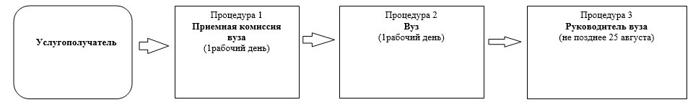
Приложение 2
к регламенту государственной услуги «Прием
документов и зачисления в высшие учебные
заведения для обучения по образовательным
программам высшего образования»
Справочник бизнес-процессов оказания государственной услуги
«Прием документов и зачисления в высшие учебные заведения для
обучения по образовательным программам высшего образования»
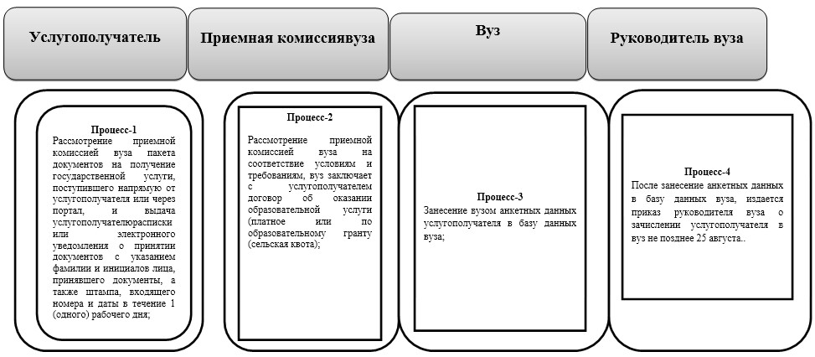
Приложение 8
к приказу Министра
образования и науки
Республики Казахстан
от 17 июня 2014 года № 227
Перечень утративших сил некоторых приказов Министра образования
и науки Республики Казахстан:
1) приказ исполняющего обязанности Министра образования и науки Республики Казахстан от 24 сентября 2012 года № 438 «Об утверждении Регламента оказания государственной услуги «Предоставление общежития обучающимся в организациях технического и профессионального образования, высших учебных заведениях» (зарегистрированный в Реестре государственной регистрации нормативных правовых актов за № 7998, опубликованный 27 ноября 2012 года № 179 в газете «Юридическая газета» (2361));
2) приказ Министра образования и науки Республики Казахстан от 03 октября 2012 года № 456 «Об утверждении регламентов государственных услуг, оказываемых в сфере приема на обучение в организации образования, реализующие профессиональные учебные программы высшего, послевузовского образования» (зарегистрированный в Реестре государственной регистрации нормативных правовых актов за № 8000, опубликованный 17 ноября 2012 года № 399-400 в газете «Казахстанская правда» (27218-27219)).
3) приказ Министра образования и науки Республики Казахстан от 24 сентября 2012 года № 440 «Об утверждении Регламента оказания государственной услуги «Прием документов и присуждение государственного гранта «Лучший преподаватель вуза» (зарегистрированный в Реестре государственной регистрации нормативных правовых актов за № 8032, опубликованный 27 ноября 2012 года № 179 в газете «Юридическая газета» (2361));
4) приказ Министра образования и науки Республики Казахстан от 27 сентября 2012 года № 441 «Об утверждении Регламента оказания государственной услуги «Выдача разрешения на обучение в форме экстерната в организациях образования, дающих высшее образование» (зарегистрированный в Реестре государственной регистрации нормативных правовых актов за № 8033, опубликованный 27 ноября 2012 года № 179 в газете «Юридическая газета» (2361));
5) приказ Министра образования и науки Республики Казахстан от 28 сентября 2012 года № 445 «Об утверждении Регламента оказания государственной услуги «Выдача дубликатов документов об образовании» (зарегистрированный в Реестре государственной регистрации нормативных правовых актов за № 8040, опубликованный 06 декабря 2012 года № 184 в газете «Юридическая газета» (2366)).

© 2012. РГП на ПХВ «Институт законодательства и правовой информации Республики Казахстан» Министерства юстиции Республики Казахстан

